Woche vom 30.01.-03.02.2023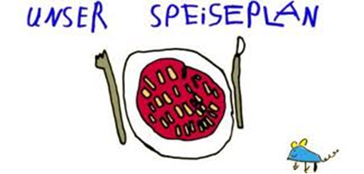

Woche vom 30.01.-03.02.2023

Montag:

Kartoffelpuffer mit Apfelmus

Dienstag:

Kartoffelklöße mit Soße, Kohlrabi

Mittwoch:

Maultaschen

Donnerstag:

Süßkartoffeln-Polenta Sticks

Freitag:

Bratwurst, Kartoffel Wedges, Möhren

Frühstück und Mittagessen je 3,00 Euro

